Especificação de Produto — Sistema de Gestão de Intervenções e Armazém
Cliente: Losch Luxembourg
Versão: 1.0
Data: Maio 2025
Estado: Requisitos iniciais para desenvolvimento

1. Introdução e Objectivos
A empresa necessita de um sistema web de gestão interna que centralize os processos de intervenção técnica em bombas e equipamentos de clientes, a gestão de armazém, o controlo de reparações e o acompanhamento de peças de clientes.
O sistema deve substituir os processos manuais actuais (papel, folhas de cálculo, e-mail) e proporcionar rastreabilidade completa desde a criação de uma intervenção até à sua conclusão e facturação.

1.1 Objectivos Principais
- Gerir o ciclo de vida completo de intervenções técnicas no terreno
- Controlar o stock de armazém central e o stock por técnico
- Acompanhar reparações de peças (stock interno e peças de clientes)
- Registar e monitorizar peças recolhidas em clientes
- Fornecer acesso ao cliente para consulta do seu histórico
- Suportar múltiplos idiomas (Português, Inglês, Espanhol)

2. Utilizadores e Perfis de Acesso
O sistema deve suportar quatro perfis distintos:

2.1 Administrador (ADMIN)
Acesso total ao sistema. Responsável pela configuração de dados-mestre, gestão de utilizadores, importações, e parametrização da empresa. Único perfil com acesso à área de administração.

2.2 Supervisor (SUPERVISOR)
Acesso completo às operações: clientes, intervenções, armazém, técnicos e reparações. Não tem acesso à gestão de utilizadores nem a importações de dados.

2.3 Técnico (TECHNICIAN)
Acesso restrito às suas intervenções atribuídas, ao seu stock pessoal e à base de conhecimento. Não vê dados de outros técnicos nem clientes não atribuídos.

2.4 Cliente (CLIENT)
Acesso exclusivo ao portal de cliente (área separada). Pode consultar as suas localizações, equipamentos, intervenções e reparações. Não acede à área de gestão interna.

3. Módulos Funcionais

3.1 Dashboard
O ecrã inicial deve apresentar uma visão geral do estado operacional. O conteúdo deve variar consoante o perfil do utilizador.
Para Supervisores/Administradores: - Número de intervenções abertas, em progresso e concluídas - Intervenções com avaliação de qualidade pendente - Reparações activas e em curso - Peças de clientes em trânsito ou em armazém - Atalhos rápidos para as acções mais frequentes
Para Técnicos: - As suas intervenções atribuídas e respectivo estado - Atalho para registar horas e peças utilizadas

3.2 Clientes e Localizações

3.2.1 Gestão de Clientes
O sistema deve permitir criar e gerir uma ficha de cliente com: - Nome, NIF (com validação VIES para VAT europeu), morada, contactos (telefone, e-mail) - Informação de contrato (número, data de início e fim, valor mensal) - Listagem de localizações e equipamentos associados - Possibilidade de criar um utilizador do tipo CLIENT associado ao cliente

3.2.2 Localizações
Cada cliente pode ter múltiplas localizações (instalações, postos de bomba). Cada localização tem: - Morada, contacto responsável, notas - Lista de equipamentos instalados

3.2.3 Equipamentos por Localização
Cada localização pode ter vários equipamentos registados: - Tipo de equipamento, marca, modelo, número de série - Tipo de combustível, tipo de regulador OVM, observações - Histórico de intervenções nesse equipamento

3.3 Intervenções
O módulo central do sistema. Gere o ciclo de vida completo de uma visita técnica.

3.3.1 Criação de Intervenção
Uma intervenção regista: - Cliente e localização - Técnico atribuído - Descrição da avaria/trabalho solicitado - Data prevista - Estado inicial: Aberta

3.3.2 Estados de uma Intervenção
A intervenção percorre os seguintes estados, em sequência:
Estado | Descrição
OPEN | Criada, ainda não atribuída ou iniciada
ASSIGNED | Atribuída a um técnico
IN_PROGRESS | Técnico no terreno
QUALITY_ASSESSMENT | Trabalho concluído, aguarda validação de qualidade
COMPLETED | Aprovada e encerrada
CANCELED | Cancelada

3.3.3 Ordens de Trabalho
Uma intervenção pode ter várias ordens de trabalho. Cada ordem de trabalho regista: - Descrição detalhada do trabalho executado - Tipo (Interno / Externo) - Tipo de intervenção: Electrónica, Hidráulica, Informática, Outros - Km percorridos e morada de origem (para ordens externas) - Viatura(s) utilizada(s) - Técnicos auxiliares (ajudantes) - Guia de transporte - Referência da ordem de trabalho (gerada automaticamente)
Sessões de trabalho (horas): Cada ordem pode ter várias sessões com data/hora de início e fim, calculando automaticamente a duração.
Peças utilizadas: Registo das peças retiradas do stock e aplicadas na intervenção, com rastreabilidade de número de série quando aplicável.
Swap (Substituição Imediata): Quando o técnico substitui uma peça avariada por uma peça do seu stock no momento da visita. Regista a peça entregue ao cliente (com SN se disponível) e a peça avariada recolhida.
Recolha de Peça de Cliente: Quando o técnico recolhe uma peça avariada do cliente para enviar para reparação ou armazém, sem substituição imediata.
Assinatura e PDF: A ordem de trabalho pode ser assinada digitalmente (técnico e cliente) e exportada em PDF. O sistema deve guardar um histórico dos PDFs gerados.

3.3.4 Fotografias
Possibilidade de anexar fotografias à intervenção (antes/durante/depois do trabalho).

3.3.5 Histórico
Registo automático de todas as alterações de estado com data, hora e utilizador responsável.

3.4 Armazém
Gestão centralizada do inventário de peças e materiais.

3.4.1 Artigos de Armazém
Cada artigo tem: - Nome, número de peça (part number), código EAN-13 (gerado automaticamente se não existir) - Categoria, valor unitário - Quantidades: armazém principal, stock em reparação, stock de abate - Indicador se rastreia números de série individualmente

3.4.2 Rastreabilidade por Número de Série
Para artigos que requerem rastreabilidade individual: - Cada unidade tem um número de série registado - O sistema rastreia a localização de cada SN: armazém, técnico, reparação, cliente - Histórico de movimentos por número de série

3.4.3 Movimentos de Stock
O sistema regista automaticamente todos os movimentos: - Entrada de stock - Saída de stock - Transferência para técnico / devolução de técnico - Entrada para reparação / saída de reparação - Abate / destruição - Ajuste de inventário

3.4.4 Stock por Técnico
Cada técnico tem um stock pessoal (peças que leva para o terreno): - Atribuição de peças do armazém central ao técnico - Consulta do stock actual do técnico - Devolução de peças ao armazém

3.4.5 Inventários
O sistema deve suportar sessões de inventário periódico: - Tipo: Armazém central ou stock de técnico - O utilizador regista as contagens reais - O sistema compara com o stock esperado e calcula diferenças - Fluxo de aprovação antes de aplicar correcções - Registo histórico de todos os inventários

3.5 Reparações
Gestão de trabalhos de reparação de peças, com dois tipos distintos:

3.5.1 Reparação de Stock (STOCK)
Peça avariada retirada do stock da empresa para reparação interna ou externa. - Referência automática no formato REP-NNN/AAAA - Registo da peça, número de série (se aplicável), problema descrito - Condição da peça e acessórios incluídos

3.5.2 Reparação de Cliente (CLIENT)
Peça do cliente entregue para reparação. - Referência automática no formato REC-NNN/AAAA - Associação ao cliente e localização - Número de série da peça do cliente - Condição e acessórios incluídos

3.5.3 Estados da Reparação
Estado | Descrição
PENDING | Criada, aguarda início
IN_REPAIR | Em reparação activa
REPAIR_DONE | Reparação concluída, aguarda validação
WAITING_OVM | Aguarda aprovação OVM
OVM_OK | OVM aprovado
WAITING_PARTS | Aguarda peças para continuar
READY_FOR_DELIVERY | Pronta para entrega/devolução
REPAIRED | Concluída — devolvida ao stock
RETURNED_TO_CLIENT | Concluída — devolvida ao cliente
NOT_REPAIRED | Não foi possível reparar
WRITTEN_OFF | Enviada para abate
Os estados intermédios (IN_REPAIR a READY_FOR_DELIVERY) são seleccionáveis livremente. Os estados terminais são accionados pelo botão “Concluir Reparação”.

3.5.4 Histórico e Progresso
Linha cronológica de todas as alterações de estado, com data e utilizador, visível na ficha da reparação.

3.5.5 Fotografias
Possibilidade de anexar fotografias à reparação.

3.5.6 Peças Consumidas
Registo das peças do armazém utilizadas durante a reparação.

3.5.7 Orçamento
Para reparações de cliente, possibilidade de emitir e gerir orçamentos de reparação.

3.6 Peças de Clientes
Módulo para acompanhar o ciclo de vida das peças recolhidas em clientes, desde a recolha até à resolução final.

3.6.1 Estados de uma Peça de Cliente
Estado | Descrição
IN_TRANSIT | Recolhida pelo técnico, em trânsito para armazém
PENDING | Recebida no armazém, aguarda decisão
REPAIR | Enviada para reparação
RETURNING | Em processo de devolução ao cliente
RESOLVED | Processo concluído

3.6.2 Acções Disponíveis
- Dar entrada no armazém (IN_TRANSIT → PENDING)
- Enviar para reparação (PENDING → REPAIR)
- Fazer swap (devolver peça reparada/nova ao cliente)
- Registar devolução ao cliente
- Enviar de volta ao técnico

3.7 Base de Conhecimento (Fórum Interno)
Espaço de partilha de conhecimento entre técnicos e supervisores. - Publicação de posts com título e conteúdo - Respostas encadeadas - Marcação de resposta como solução - Pesquisa e filtro por categoria

3.8 Manuais
Repositório de documentação técnica e manuais de equipamentos. - Upload e organização de manuais - Pesquisa por nome/tipo de equipamento

3.9 Portal do Cliente
Área de acesso restrito para utilizadores do tipo CLIENT. - Consulta das suas localizações e equipamentos - Histórico de intervenções (resumo e detalhes) - Estado das reparações em curso

3.10 Administração
Área exclusiva para o perfil ADMIN.

3.10.1 Gestão de Utilizadores
- Criar, editar e bloquear utilizadores
- Atribuir perfis (ADMIN, SUPERVISOR, TECHNICIAN, CLIENT)
- Associar utilizadores CLIENT a fichas de cliente

3.10.2 Dados de Empresa
- Logótipo, nome, morada, telefones, faxes, e-mail
- Estes dados são utilizados nos PDFs gerados

3.10.3 Dados-Mestre
- Tipos de equipamento e marcas
- Tipos de combustível
- Reguladores OVM
- Categorias de artigos de armazém
- Viaturas da empresa

3.10.4 Templates de Etiquetas
- Configuração de templates de etiquetas para impressão de artigos de armazém com código EAN-13

3.10.5 Importações
- Importação em massa de clientes (via ficheiro)
- Importação em massa de artigos de armazém (via ficheiro)

4. Requisitos de Geração de Referências
O sistema deve gerar automaticamente referências únicas para os seguintes registos:
Entidade | Formato | Exemplo
Ordem de Trabalho | OT-NNN/AAAA | OT-042/2025
Reparação de Stock | REP-NNN/AAAA | REP-015/2025
Reparação de Cliente | REC-NNN/AAAA | REC-007/2025
Utilizador | USR-NNN | USR-003
Os contadores devem ser reiniciados por ano civil para reparações e ordens de trabalho.

5. Requisitos Não Funcionais

5.1 Autenticação e Segurança
- Autenticação por e-mail e password com token JWT
- Sessões com expiração e renovação automática
- Bloqueio de conta por administrador
- Todas as rotas de API protegidas por token

5.2 Internacionalização
- Interface disponível em Português (PT), Inglês (EN) e Espanhol (ES)
- Selecção de idioma por utilizador/URL

5.3 Responsividade
- A interface deve ser utilizável em computador e tablet
- Formulários e listagens devem adaptar-se ao tamanho do ecrã

5.4 Performance
- Listagens com muitos registos devem ser paginadas ou filtradas
- Carregamento de stock de técnico deve ser feito de forma lazy (apenas quando necessário)

5.5 Exportação PDF
- As ordens de trabalho devem poder ser exportadas em PDF com dados da empresa, cliente, trabalho realizado e campos de assinatura

5.6 Validação de VAT Europeu
- Integração com o serviço VIES da Comissão Europeia para validação de NIF/VAT de clientes

6. Modelo de Dados — Entidades Principais
Entidade | Descrição
User | Utilizadores do sistema (todos os perfis)
Client | Fichas de clientes empresariais
CompanyLocation | Instalações/locais de cada cliente
LocationEquipment | Equipamentos instalados em cada local
Intervention | Registo de cada intervenção técnica
WorkOrder | Ordem de trabalho dentro de uma intervenção
WorkOrderSession | Sessão de tempo dentro de uma ordem de trabalho
WorkOrderPart | Peça utilizada numa ordem de trabalho
WarehouseItem | Artigo do catálogo de armazém
TechnicianStock | Stock atribuído a um técnico
SerialNumberStock | Rastreabilidade individual por número de série
ItemMovement | Registo de cada movimento de stock
PartRepairJob | Trabalho de reparação de peça
RepairHistory | Histórico de estados de uma reparação
InventorySession | Sessão de contagem de inventário
InventoryEntry | Contagem por artigo numa sessão de inventário
CompanyVehicle | Viaturas da empresa
ForumPost | Post da base de conhecimento
ForumReply | Resposta a um post
Manual | Documento/manual técnico
SystemSetting | Configurações globais do sistema

7. Fluxos de Trabalho Principais

7.1 Fluxo de Intervenção
Criação → Atribuição ao técnico → Técnico no terreno →
Registo de horas, peças, fotografias, ordens de trabalho →
Conclusão → Avaliação de qualidade → Aprovação e encerramento

7.2 Fluxo de Reparação de Stock
Peça avariada detectada → Criação de reparação (REP-NNN) →
Peça move do armazém para stock de reparação →
Estados intermédios (Em Reparação, Aguardar OVM, etc.) →
Concluir → Devolver ao stock / Abate

7.3 Fluxo de Reparação de Cliente
Técnico recolhe peça do cliente (via Ordem de Trabalho) →
Peça fica Em Trânsito → Armazém dá entrada (PENDING) →
Decisão: reparar (REC-NNN) ou devolver →
Reparação concluída → Devolução ao cliente

7.4 Fluxo de Swap (Substituição Imediata)
Técnico leva peça do seu stock para o cliente →
No terreno: entrega peça nova, recolhe peça avariada →
Registo na Ordem de Trabalho (aba Swap): SN entregue + SN recolhido →
Peça avariada fica Em Trânsito para armazém →
Armazém recebe e decide: reparar ou abatr

7.5 Fluxo de Inventário
Admin/Supervisor cria sessão de inventário →
Utilizadores registam contagens reais por artigo →
Sistema calcula diferenças (esperado vs contado) →
Aprovação pelo supervisor →
Correcções aplicadas ao stock

8. Integrações Externas
Integração | Propósito
VIES (Comissão Europeia) | Validação de NIF/VAT europeu na ficha de cliente
Serviço de e-mail (SMTP) | Envio de notificações e documentos por e-mail

9. Estrutura de Navegação

Menu Principal (Supervisores e Administradores)
- Dashboard
- Clientes
- Intervenções
- Armazém
  - Artigos
  - Técnicos (stock por técnico)
  - Inventários
- Reparações
- Manuais
- Base de Conhecimento
- Administração (apenas ADMIN)
  - Utilizadores
  - Empresa
  - Dados-Mestre (Tipos, Marcas, Combustíveis, OVM, Categorias)
  - Viaturas
  - Templates de Etiquetas
  - Importações

Menu Principal (Técnicos)
- Dashboard
- Intervenções (apenas as atribuídas)
- Manuais
- Base de Conhecimento

Portal do Cliente (separado)
- As minhas localizações e equipamentos
- As minhas intervenções
- As minhas reparações

Documento preparado para efeitos de especificação e alinhamento. Qualquer alteração ao âmbito deve ser registada e aprovada por ambas as partes.

Anexo A — Diagramas UML
Os diagramas seguintes estão em formato Mermaid e renderizam automaticamente no VS Code (extensão Markdown Preview Mermaid), GitHub, e GitLab.

A.1 Diagrama de Casos de Uso
Diagrama 1

A.2 Diagrama de Classes — Modelo de Dados Principal
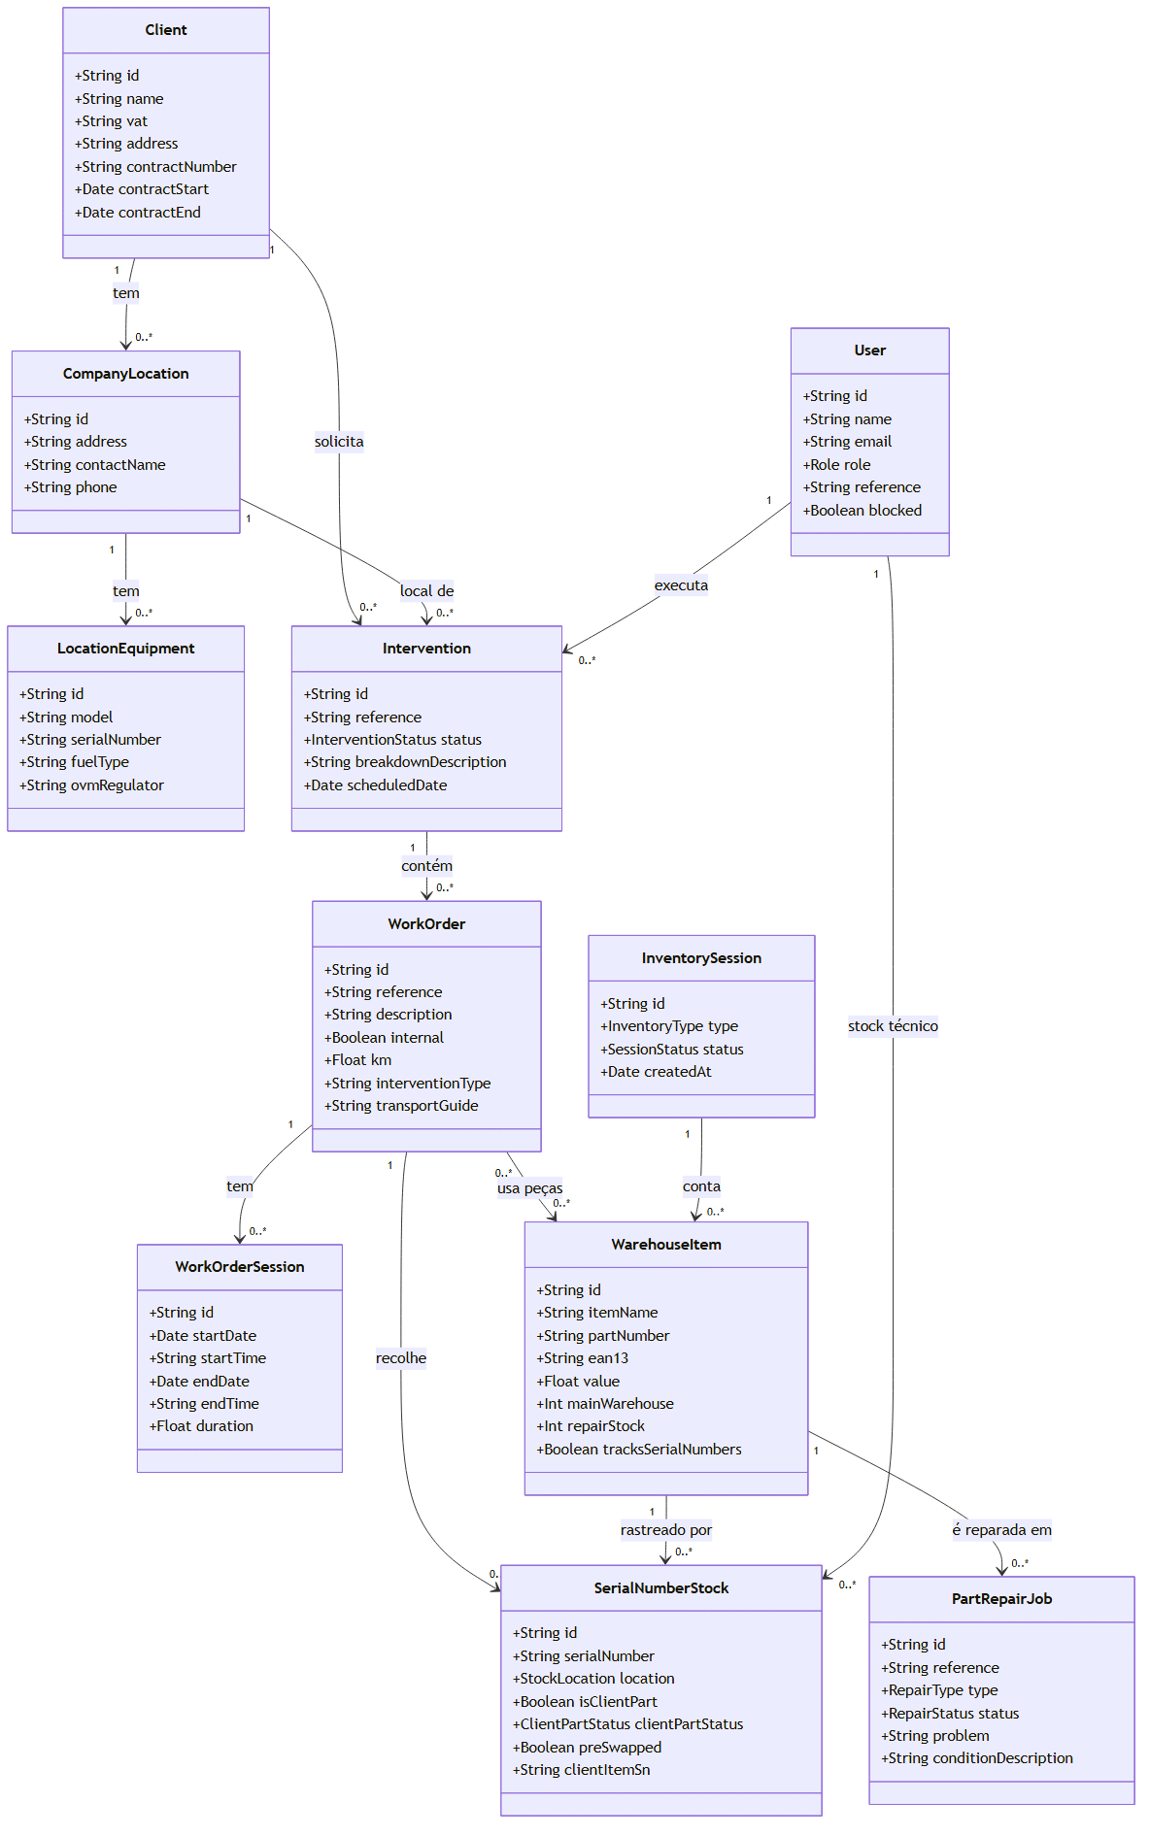
Diagrama 2

A.3 Diagrama Entidade-Relação (ERD)
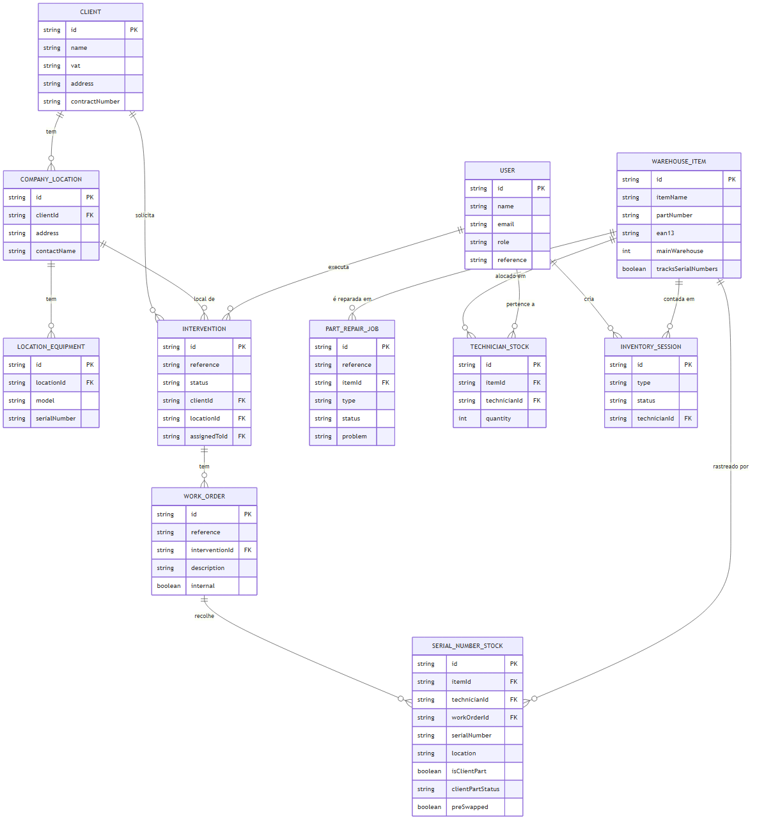
Diagrama 3

A.4 Diagrama de Estados — Intervenção
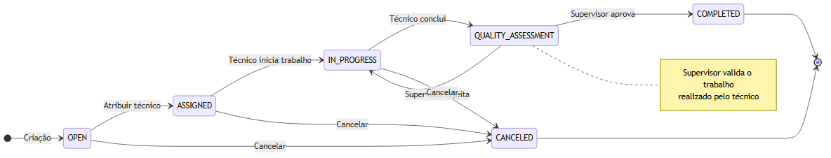
Diagrama 4

A.5 Diagrama de Estados — Reparação
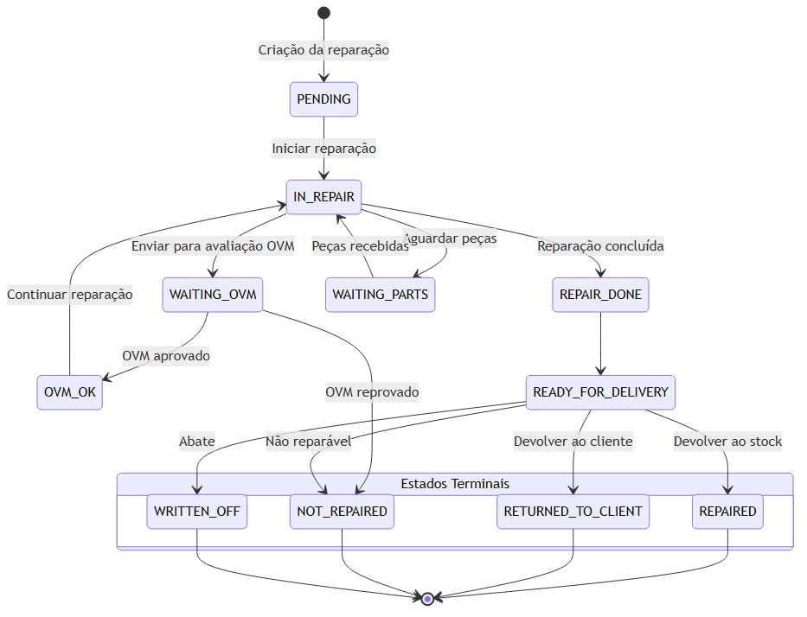
Diagrama 5

A.6 Diagrama de Estados — Peça de Cliente
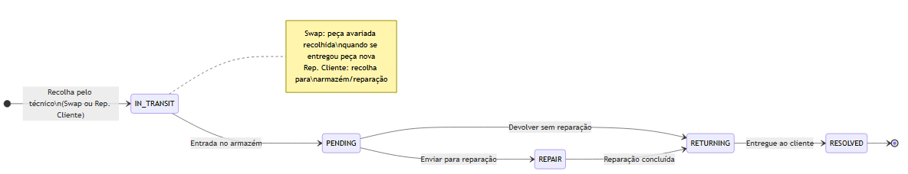
Diagrama 6

A.7 Diagrama de Sequência — Fluxo de Intervenção Completo
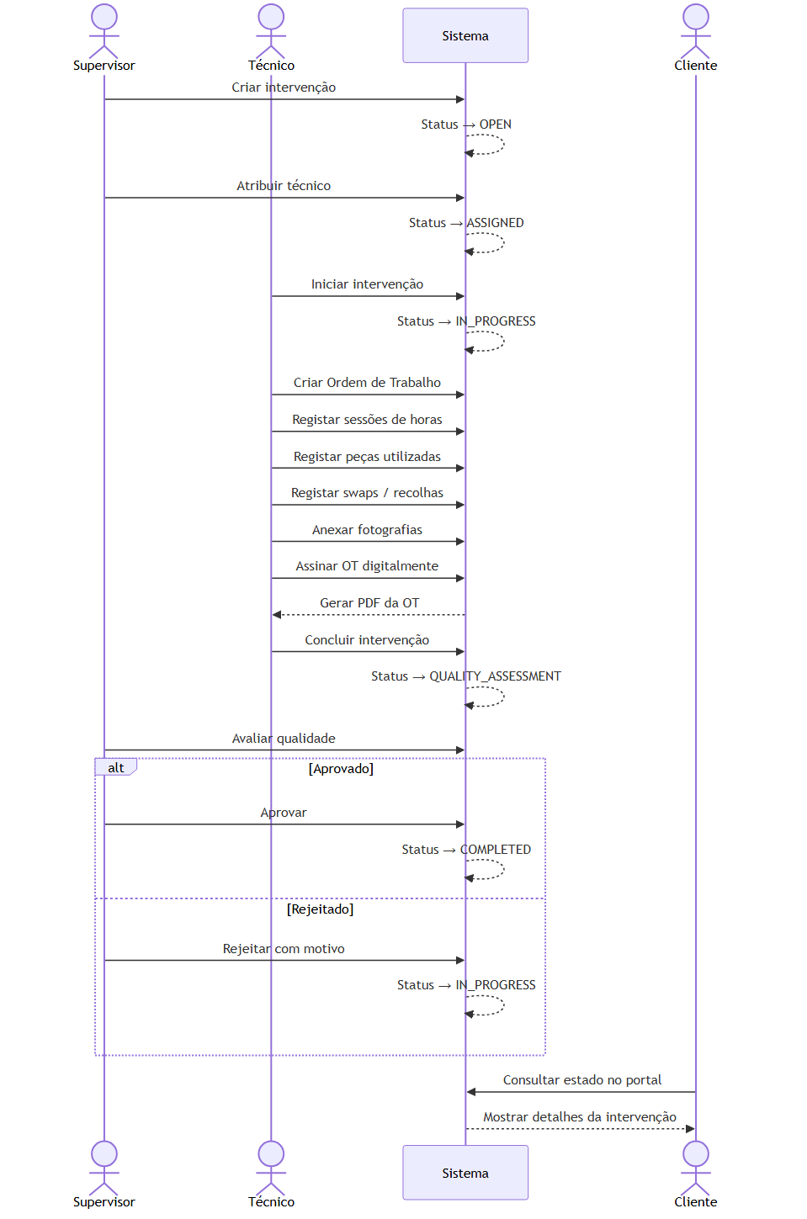
Diagrama 7

A.8 Diagrama de Sequência — Fluxo de Swap (Substituição Imediata)
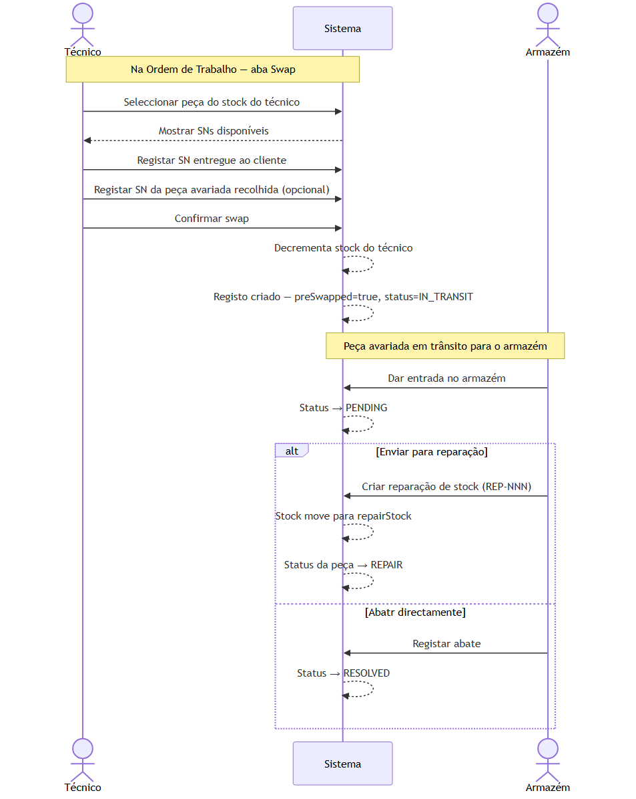
Diagrama 8

A.9 Diagrama de Sequência — Fluxo de Reparação de Peça de Cliente
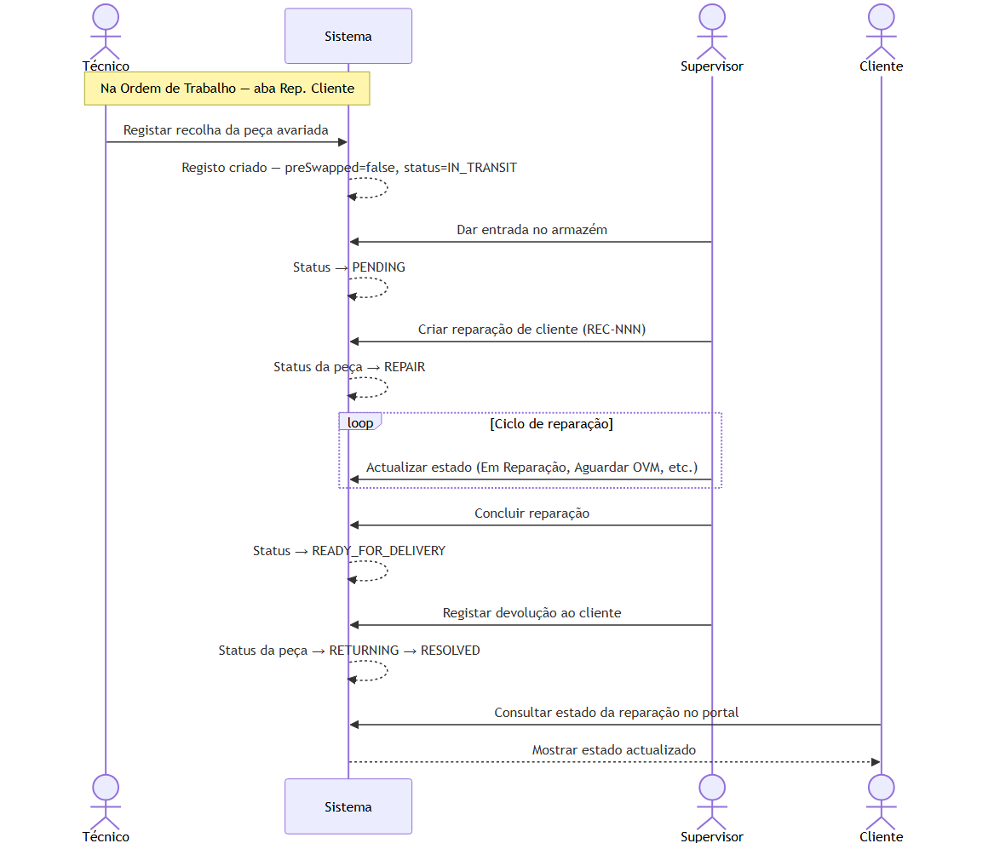
Diagrama 9

A.10 Diagrama de Sequência — Fluxo de Inventário
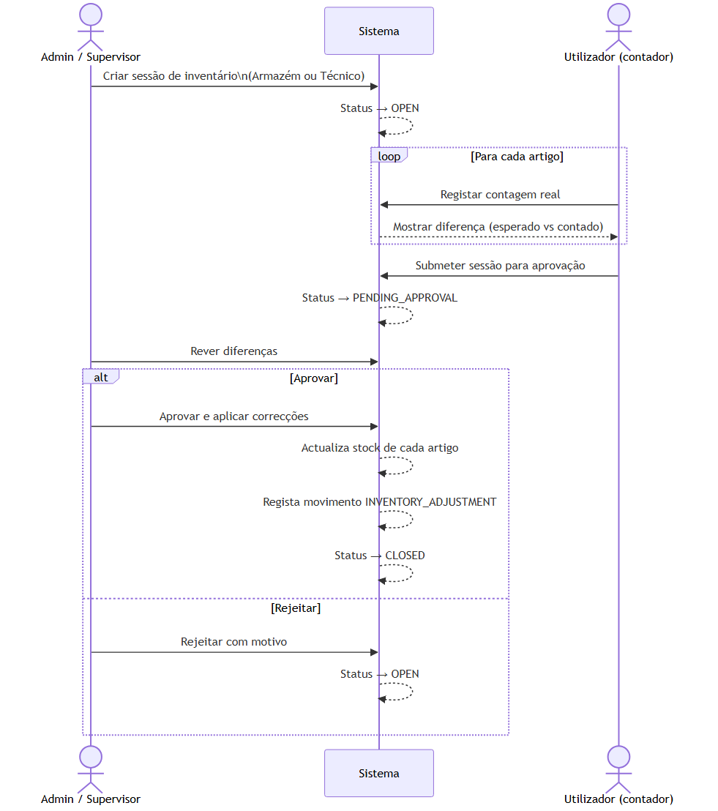
Diagrama 10

